Лазарева Н.М., Яров В.М.
(Чебоксары, ЧГУ)

ИССЛЕДОВАНИЕ ВЛИЯНИЯ РЕАКТИВНЫХ
ПАРАМЕТРОВ ТРАНСФОРМАТОРА НА РЕЖИМ РАБОТЫ
ОДНОФАЗНОГО ВЫПРЯМИТЕЛЯ

Принцип действия трансформатора – важного звена преобразования энергии в большинстве источников питания – основан на явлении взаимной индукции между первичной и вторичной обмотками. Созданный в результате взаимодействия основной магнитный поток замыкается практически только по сердечнику, поскольку магнитная проницаемость материала сердечника несоизмеримо больше, чем воздуха. Однако помимо основного потока всегда существуют потоки, частично или полностью замыкающиеся по воздуху и элементам конструкции [Лит.].
При выполнении лабораторных работ по дисциплине «Магнитные компоненты электронной техники» студенты изучают технологические особенности силовых трансформаторов, влияние их конструктивного исполнения на паразитные параметры. На физическом макете (рисунок) исследуются изменения значения индуктивности рассеяния в зависимости от взаимного расположения первичной и вторичной обмоток трансформатора, снимаются осциллограммы токов и напряжений при работе двухполупериодного выпрямителя с трансформатором на RL-нагрузку, строятся нагрузочные характеристики.

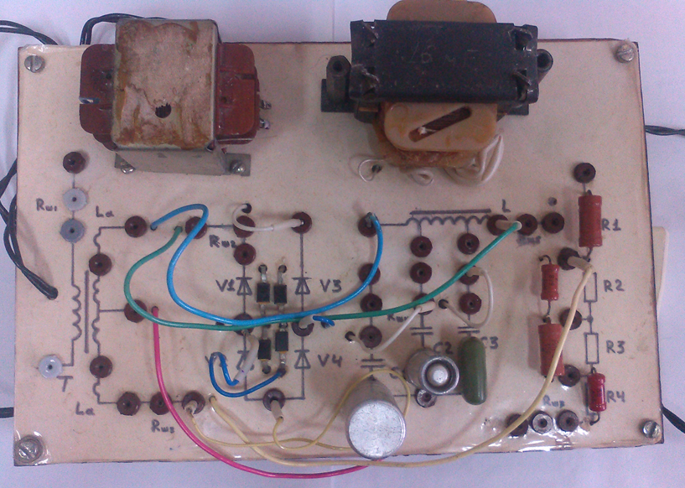

Физический макет

………текст тезисов…....
Для оценки качества полученных решений в ходе синтеза устройств ЦФ использован эвристический общий критерий
где n – количество коэффициентов фильтра; ν – количество каналов СОК.
На величину K_{opt} влияет значение ММ. Выбирались такие значения M, при которых K_{opt} достигал максимальных значений, а ошибки округления, возникающие при перекодировании в СОК, были бы минимальными.
В таблице представлены результаты определения оптимального ММ для выбранной системы оснований СОК при ρ_{max} = 2¹⁶ и ρ_{max} = 2¹⁷, соответственно.
При увеличении ММ погрешность вычислений снижается и всегда можно подобрать такое его значение, при котором коэффициент оптимизации будет максимальным.

Результаты определения оптимального
масштабирующего множителя (М) при ρ_{max} = 2¹⁶
Основания СОК  (N₁, N₂, N₃) | Интервал  изменения M | Оптимальный множитель  M | K_{opt}, % | Погрешность перекодирования
30, 47, 61 | 1-400 | 279 | 80,952 | 0,023
27, 49, 50 | 1-350 | 344 | 89,124 | 0,049
31, 49, 60 | 100-150 | 103 | 70,370 | 0,173
32, 45, 47 | 100-150 | 150 | 63,636 | 0,151
31, 43, 57 | 100-150 | 106 | 64,103 | 0,254
47, 53, 55 | 1-200 | 139 | 75,000 | 0,124

Литература
Расчет электромагнитных элементов источников вторичного электропитания / А. Н. Горский [и др.]. М.: Радио и связь, 1986. 176 с.

